Geberit FlowFit: innovatief aanvoersysteem geïnstalleerd in één vloeiende beweging
Installeren in een nieuwe flow

Nieuwegein, april 2021 - Geberit FlowFit is hét innovatieve aanvoersysteem dat een vloeiend installatieproces mogelijk maakt. Het systeem is moeiteloos en intuïtief te gebruiken en biedt een geheel nieuwe ervaring op het gebied van installatietechniek. FlowFit voldoet aan de drie belangrijkste behoeften van de installateur, adviseur en projecteigenaar: zekerheid, hygiëne en verwerkingscomfort. Alles wat het werk op de bouwplaats moeilijk en omslachtig maakt, behoort nu tot het verleden. Zo hoeft de installateur nooit meer te ontbramen of kalibreren, is er zekerheid tijdens het installatieproces door speciale uitvoeringskenmerken in de fitting, is een onhandige werkhouding passé en hoeft er nooit meer gereedschap gewisseld te worden. Het resultaat is een eenvoudige, tijdbesparende en veilige installatie van het aanvoersysteem – precies zoals het hoort. Kiezen voor FlowFit is Slim Bekeken!
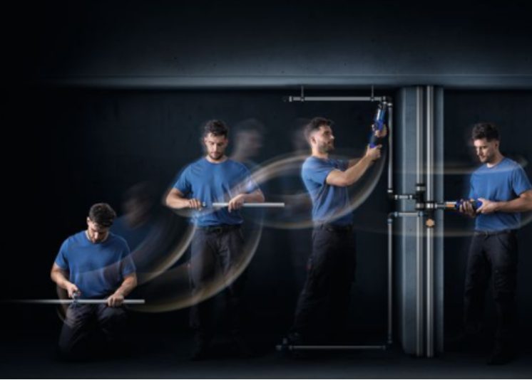
Geberit FlowFit maakt een doorlopend, efficiënt en tegelijk comfortabel installatieproces mogelijk, dat de dagelijkse praktijk op de werkvloer een heel stuk gemakkelijker maakt.
De ervaringen van installateurs en adviseurs vormen de uitgangspunten in de ontwikkeling van FlowFit. Vloeiende processen en een hele reeks innovatieve productdetails maken Geberit FlowFit tot het leidingsysteem van de toekomst. Het uitgebreide concept en de consequente focus op productvoordelen voor installateurs, adviseurs en projecteigenaren zorgen ervoor dat alles optimaal doorstroomt. “Voor installateurs willen we graag een uiterst efficiënt installatieproces mogelijk maken en voor hen daarmee de dagelijkse praktijk op de werkvloer gemakkelijker maken. Adviseurs daarentegen bieden wij een systeem dat inzet op duurzaamheid, hygiëne en optimalisatie van de doorstroom”, aldus Geberit.
Nooit meer een onhandige werkhouding
Met FlowFit is persen in hoeken of krappe plekken nog nooit zo eenvoudig geweest. Dankzij de draaibare fitting kan de installateur zelf de handigste perspositie bepalen. Deze posities zijn beschikbaar in stappen van 45°. Met FlowFit is het niet meer nodig om de fitting volledig te omsluiten met de persbek: het gereedschap hoeft alleen nog op de zijdelings geplaatste persindicator te worden gepositioneerd. Hierdoor is het mogelijk om ook in hoeken of krappe plekken makkelijk en veilig te werken.
Met FlowFit kunnen installateurs alle leidingdiameters van d16 tot en met d75 met slechts twee persbekken verwerken. Dit scheelt aanzienlijk in het gewicht van de gereedschapskoffer en het is mogelijk om grote afmetingen te verpersen zonder dat er zware perskettingen nodig zijn. Dit maakt het installatieproces een stuk eenvoudiger, vooral bij het werken boven het hoofd. Als alternatief is het mogelijk om een handperstang te gebruiken voor kleinere diameters van d16 - d40.
Nooit meer gereedschap wisselen
Geberit FlowFit is verkrijgbaar in acht afmetingen, die met slechts twee verschillende persbekken kunnen worden verwerkt. Dit voorkomt onderbrekingen die worden veroorzaakt door het voortdurend moeten wisselen van gereedschap. De juiste persbek voor de betreffende leidingdiameter kan eenvoudig worden bepaald aan de hand van de kleur. De kleine leidingdiameters van 16 tot en met 40 mm kunnen worden verwerkt met de blauwe persbek, de grotere leidingdiameters van 50 tot en met 75 mm met de oranje persbek. De kleuren op de persindicatoren geven aan welk gereedschap moet worden gebruikt om vergissingen te voorkomen.
Nooit meer onzekerheden
FlowFit biedt ook zichtbare veiligheid. De persindicator leidt het gereedschap namelijk automatisch naar de juiste positie. Dit voorkomt de mogelijkheid van een onjuiste positionering en verkeerde verpersing. Op het inspectievenster is te zien wanneer de leiding diep genoeg is ingestoken. De persindicator geeft vervolgens aan of de aansluiting verperst is. Omdat de persindicator na het persen loskomt, zijn niet verperste verbindingen direct zichtbaar en onmiddellijk gedetecteerd.
Nooit meer hygiënezorgen
FlowFit biedt hygiëne op verschillende vlakken. Zo is de drinkwaterhygiëne met FlowFit gemakkelijker te garanderen. De geoptimaliseerde uitvoering van de FlowFit fitting leidt tot minimaal drukverlies. Het water stroomt met minder drukverlies door het leidingsysteem tot aan het afnamepunt. Ontwerp en installatie van het leidingsysteem met kleinere diameters is hierdoor mogelijk. Een ander voordeel is dat dit leidt tot kortere doorlooptijden, een lager watervolume en dus minder stagnatie in de leiding, wat de drinkwaterhygiëne ten goede komt. Drinkwaterleidingen hebben een cruciale taak in gebouwen en moeten voldoen aan complexe eisen op het gebied van veiligheid en hygiëne. Bovendien zijn alle Geberit FlowFit fittingen, inclusief de schroefdraadaansluitingen en leidingen, met afdekkappen volledig beschermd tegen vuil bij opslag en gebruik op de bouwplaats. Geberit FlowFit is KIWA-gecertificeerd.
FlowFit assortiment
Geberit FlowFit heeft alles wat een universeel inzetbaar aanvoersysteem nodig heeft. De leidingen zijn verkrijgbaar als rechte lengtes en op rol met of zonder mantelbuis of isolatie. Het systeem wordt afgerond met een uitgebreid assortiment aan fittingen voor alle doeleinden. De fittingen zijn allemaal gemaakt van onbreekbaar, corrosiebestendig kunststof, dat geschikt is voor gebruik op bouwplaatsen.
Geberit FlowFit is volledig compatibel met Geberit PushFit insteekfittingen en kan zonder verdere aansluitelementen of adapters worden geïnstalleerd. Een overgang kan worden gebruikt om een aansluiting tot stand te brengen met alle andere Geberit leidingsystemen. Daarnaast kan Geberit FlowFit met de MasterFix adapter zonder gereedschap uitstekend op Geberit installatie-elementen en muurplaten aangesloten worden.
Kwaliteitscontroles
Geberit FlowFit wordt gedurende het hele productieproces onderworpen aan uitgebreide kwaliteitscontroles en -maatregelen. Dit is in lijn met de kwaliteitsfilosofie van Geberit, die compromisloos is bij het nastreven van betrouwbare oplossingen. Elk systeemonderdeel dat de productielijn verlaat, wordt meerdere keren getest.
Dat Geberit FlowFit het leidingsysteem van de toekomst is, blijkt bovendien uit het toekomstbestendige recyclingsysteem dat beschikbaar is. Herbruikbare materialen worden ingezameld en teruggevoerd in het productieproces. Met Geberit FlowFit installeer je in een nieuwe flow!

FlowFit is vanaf 1 april 2021 verkrijgbaar. Kijk voor meer informatie op: www.geberit.nl.
___________________________________________________________________
Noot voor de redactie:
Voor vragen, informatie, beelden en brochures kunt u contact opnemen met: MIES PR, Michelle de Ruiter, Michelle@miespr.nl of tel: +31 6 45740465.
Downloadlink tekst en HR-beelden:
https://www.miespr.nl/download-geberit-flowfit-innovatief-aanvoersysteem-geinstalleerd-in-een-vloeiende-beweging/
Over Geberit
De wereldwijd opererende Geberit Group is Europees leider op het gebied van sanitaire producten. Geberit opereert met een sterke lokale aanwezigheid in de meeste Europese landen en biedt een unieke toegevoegde waarde als het gaat om sanitaire technologie en badkamerkeramiek. Het productienetwerk omvat 29 productiefaciliteiten, waarvan er 6 buiten Europa gevestigd zijn. De groep heeft haar hoofdkantoor in Rapperswil-Jona, Zwitserland. Met ongeveer 12.000 medewerkers in ongeveer 50 landen, heeft Geberit in 2020 een netto-omzet van CHF 3.0 miljard gegenereerd. De Geberit aandelen zijn genoteerd aan de SIX Swiss Exchange en zijn sinds 2012 opgenomen in de SMI (Swiss Market Index).

